Гидравлический расчет закачки композиции КМЦ-бентонитовая глина. Выбор технологии и техники.

1. Расчет объемов и массы реагентов

  - Объем композиции 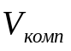, необходимый для проведения обработки определяют по формуле

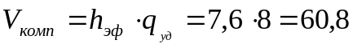 м³ (1.1)

где 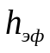- эффективная мощность пласта, м;
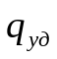- расход композиции на 1метр эффективной мощности пласта, м³/м

1.2 Расчет необходимого объема натриевой соли КМЦ 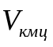, определяют по формуле

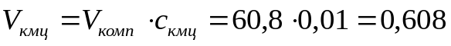 м³ (1.2)
где 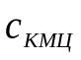 - концентрация КМЦ в растворе, доли единиц.

1.3 Масса натриевой соли КМЦ 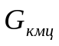

кг (1.3)

где 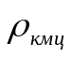 - плотность КМЦ, кг/м³

1.4 Необходимый объем бентонитового глинопорошка 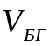 , определяют по формуле

м³ (1.4)

где 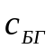 - концентрация бентонитового глинопорошка в растворе, доли единиц

1.5. Массу бентонитового глинопорошка 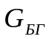 , определяют по формуле

кг (1.5)

где - плотность КМЦ, кг/м³

1.6. Расчет необходимого объема воды 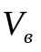 , определяют по формуле

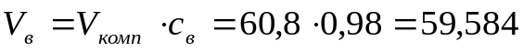 м³ (1.6)

где 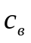 - концентрация воды в растворе, доли единиц

1.7 Масса воды

кг (1.7)

где 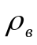 - плотность воды, кг/м³

1.8 Масса композиции 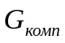

кг (1.8)

1.9 Плотность композиции 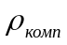

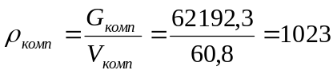 кг/м³

2. Расчет давления и расхода закачки

2.1 Условия закачки

Находимые параметры будут определяться следующими условиями:

1. Закачка композиции ведется через фонтанную арматуру типа АНК-65-210, следовательно давление на устье не должно превышать 21 МПа.

2. Для осуществления закачки должно выполняться условие

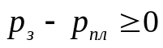 (2.1)

где 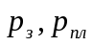 - забойное и пластовое давления соответственно, МПа

2.2 Гидравлический расчет закачки композиции КМЦ+БГ.

Забойное давление, МПа

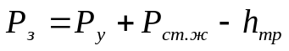 (2.2)
где Р_{ст.ж} - давление столба жидкости, МПа
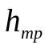 - потери напора в насоснокомпрессорных трубах, МПа
Гидравлическими потерями в нагнетательной линии на поверхности пренебрегаем, ввиду их незначительности. Принимаем давление на устье скважины равным давлению развиваемым ЦА-320М. Характеристика ЦА-320М приведена в таблице1.

Таблица 1.
Характеристика ЦА-320М

Режим  работы  насоса 9Т | Частота  вращения  двигателя,  об/мин | передача | Давление( в Мпа)  при диаметре  втулки, мм |  |  | Подача л/сек  при диаметре  втулки, мм
Режим  работы  насоса 9Т | Частота  вращения  двигателя,  об/мин | передача | 100 | 115 | 127 | 100 | 115 | 127
Макси-  мальная  подача | 1700 | II | 30,5 | 22,5 | 18,5 | 3 | 4,1 | 5,1
Макси-  мальная  подача | 1700 | III | 15,9 | 11,7 | 9,5 | 5,8 | 7,9 | 9,8
Макси-  мальная  подача | 1700 | IV | 10,26 | 7,6 | 6,1 | 9 | 12,2 | 15,1
Макси-  мальная  подача | 1700 | V | 6,9 | 5 | 4 | 13,5 | 18,3 | 23
Макси-мальное  давление | 1600 | II | 32 | 23 | 18,5 | 2,9 | 4 | 4,9
Макси-мальное  давление | 1500 | III | 18 | 13,4 | 10,7 | 5,2 | 7 | 8,7
Макси-мальное  давление | 1500 | IV | 11,7 | 8,7 | 7 | 7,9 | 10,7 | 13,3
Макси-мальное  давление | 1500 | V | 7,8 | 5,8 | 4,7 | 11,9 | 16,1 | 20
наибольшая гидравлическая мощность - 93 кВт
Давление на устье скважины не должно превышать 21 МПа. (см. условия закачки). Таким образом возможные режимы закачки по устьевому давлению приводятся далее в таблице 2.

Таблица 2.
Возможные режимы закачки по устьевому давлению.

Режим  работы  насоса 9Т | передача | Давление( в Мпа)  при диаметре  втулки, мм
Режим  работы  насоса 9Т | передача | 100 | 115 | 127
Макси-  мальная  подача | II | - | - | 18,5
Макси-  мальная  подача | III | 15,9 | 11,7 | 9,5
Макси-  мальная  подача | IV | 10,26 | 7,6 | 6,1
Макси-  мальная  подача | V | 6,9 | 5 | 4
Макси-мальное  давление | II | - | - | 18,5
Макси-мальное  давление | III | 18 | 13,4 | 10,7
Макси-мальное  давление | IV | 11,7 | 8,7 | 7
Макси-мальное  давление | V | 7,8 | 5,8 | 4,7

Далее расчет ведем только для этих режимов

2.2.1 Определяем давление столба жидкости, Р_{ст.ж}

МПа (2.3)
где 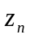- вертикальная глубина от устья до перфорационных отверстий, м;
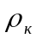- плотность композиции, кг/м³;
g – ускорение свободного падения, м/с²;
10⁶- пересчетный коэффициент.

2.2.2 Определяем гидравлические потери в НКТ /2/

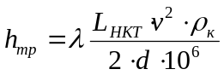 (2.4)

где 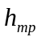 - гидравлические потери в НКТ, МПа;
-коэффициент гидравлического трения;
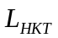- длина спущенной колонны НКТ, м;
- скорость потока в НКТ, м/с;
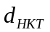- внутренний диаметр НКТ, м;
10⁶ – пересчетный коэффициент.

Скорость потока в НКТ

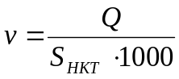 (2.5)

где Q-подача ЦА-320М, л/сек;
Sнкт – площадь поперечного сечения НКТ, м²
1000 – пересчетный коэффициент.

(2.6)

Упрощая и подставляя известные величины, получаем выражение для определения скорости потока в НКТ:

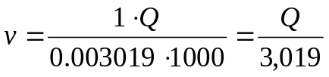 (2.7)

Результаты расчетов по (2.7) приведены ниже в таблице 3.

Таблица 3.
Определение скорости потока в НКТ.
Режим работы  насоса 9Т | Скорость потока, м/с
Режим работы  насоса 9Т | при диаметр втулки
Режим работы  насоса 9Т | 100 | 115 | 127
Максимальная подача | 0,99 | 1,36 | 1,69
Максимальная подача | 1,92 | 2,62 | 3,25
Максимальная подача | 2,98 | 4,04 | 5,00
Максимальная подача | 4,47 | 6,06 | 7,62
Максимальное давление | 0,96 | 1,32 | 1,62
Максимальное давление | 1,72 | 2,32 | 2,88
Максимальное давление | 2,62 | 3,54 | 4,41
Максимальное давление | 3,94 | 5,33 | 6,62

Коэффициент гидравлического трения ,в соответствии с рекомендациями /2/ определяют по формулам:

При ламинарном режиме
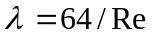 (2.8)
При турбулентном режиме
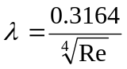 (2.9)

где Re – число Рейнольдса.

При Re<2320 – режим движения жидкости ламинарный, при Re>2800- турбулентный.

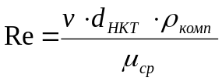 (2.10)

где 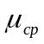- средняя вязкость композиции в скважине, Па*с.
При заданных концентрациях 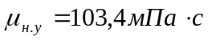 в нормальных условиях. Рассчитаем среднюю вязкость композиции в скважине.

В соответствии с рекомендациями /3/
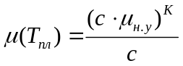 (2.11)
где 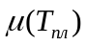- вязкость композиции при пластовой температуре ( Т_{пл}=78 ⁰С), мПа*с
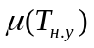- вязкость композиции в нормальных условиях, мПа

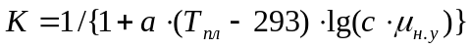 (2.12)
а и с – коэффициенты, значения которых зависят от вязкости композиции.

(2.13)

Для наших условии а=0,000144, с=100.

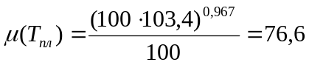 мПа*с (2.14 )

Средняя вязкость композиции в скважине:

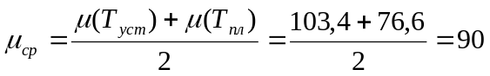мПа (2.15 )

где 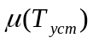- вязкость композиции в поверхностных условиях.

Принимаем

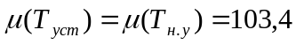мПа*с (2.16 )

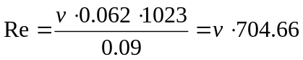 (2.17).
Определим по (2.17) число Рейнольдса и коэффициент гидравлических потерь. Результаты представлены в табл. 4.

Таблица 4.
Определение коэффициента гидравлических потерь

Режим  работы  насоса 9Т | Re  при диаметре втулки, мм, |  |  | коэффициент гидравлических потерь  при диаметре втулки, мм
Режим  работы  насоса 9Т | 100 | 115 | 127 | 100 | 115 | 127
Максимальная подача | 700 | 957 | 1190 | 0,0914 | 0,0669 | 0,0538
Максимальная подача | 1354 | 1844 | 2287 | 0,0473 | 0,0347 | 0,0280
Максимальная подача | 2101 | 2848 | 3524 | 0,0305 | 0,0433 | 0,0411
Максимальная подача | 3151 | 4271 | 5368 | 0,0422 | 0,0391 | 0,0370
Максимальное давление | 677 | 934 | 1144 | 0,0946 | 0,0686 | 0,0560
Максимальное давление | 1214 | 1634 | 2031 | 0,0527 | 0,0392 | 0,0315
Максимальное давление | 1844 | 2497 | 3104 | 0,0347 | 0,0448 | 0,0424
Максимальное давление | 2778 | 3758 | 4668 | 0,0436 | 0,0404 | 0,0383

2.2.3 Определяем гидравлические потери в НКТ. Результаты представлены в табл.5.

,МПа (2.18)

Таблица 5.
Гидравлические потери в НКТ.

Режим  работы  насоса 9Т | Гидравлические потери в НКТ, МПа  при диаметре втулки, мм
Режим  работы  насоса 9Т | 100 | 115 | 127
Максимальная подача | 1,93 | 2,63 | 3,28
Максимальная подача | 3,73 | 5,07 | 6,29
Максимальная подача | 5,78 | 15,10 | 21,93
Максимальная подача | 18,03 | 30,70 | 45,80
Максимальное давление | 1,86 | 2,57 | 3,15
Максимальное давление | 3,34 | 4,50 | 5,59
Максимальное давление | 5,07 | 12,00 | 17,56
Максимальное давление | 14,46 | 24,53 | 35,86

Определяем забойное давление по (2.2) и репрессию на пласт по (2.1). Результаты приведены ниже в таблице 6.

Таблица 6.
Забойное давление в процессе закачки.

Режим  работы  насоса 9Т | Забойное давление, МПа  при диаметре втулки, мм |  |  | репрессия на пласт  , МПа  при диаметре втулки, мм |  |  | Пере  дача
Режим  работы  насоса 9Т | 100 | 115 | 127 | 100 | 115 | 127 | Пере  дача
Максимальная подача | - | - | 39,50 | - | - | 11,80 | II
Максимальная подача | 36,45 | 30,90 | 27,48 | 8,75 | 3,20 | -0,22 | III
Максимальная подача | 28,75 | 16,77 | 8,44 | 1,05 | -10,93 | -19,26 | IV
Максимальная подача | 13,15 | -1,43 | -17,53 | -14,55 | -29,13 | -45,23 | V
Максимальное давление | - | - | 39,63 | - | - | 11,93 | II
Максимальное давление | 38,93 | 33,18 | 29,39 | 11,23 | 5,48 | 1,69 | III
Максимальное давление | 30,90 | 20,97 | 13,71 | 3,20 | -6,73 | -13,99 | IV
Максимальное давление | 17,62 | 5,54 | -6,89 | -10,08 | -22,16 | -34,59 | V

Выше оговаривалось, что для осуществления закачки репрессия должна быть положительна. Учитывая это выбираем возможные режимы закачки. Результаты приведены в таблице 7.

Таблица 7.
Возможные режимы закачки по репрессии.

Режим  работы  насоса 9Т | репрессия на пласт, МПа |  |  | Пере  дача
Режим  работы  насоса 9Т | диаметр втулки |  |  | Пере  дача
Режим  работы  насоса 9Т | 100 | 115 | 127 | Пере  дача
Максимальная подача | - | - | 11,8 | II
Максимальная подача | 8,74 | 3,2 | - | III
Максимальная подача | 1,05 | - | - | IV
Максимальное давление | - | - | 11,92 | II
Максимальное давление | 11,23 | 5,477104 | 1,68 | III
Максимальное давление | 3,19 | - | - | IV

Определяем мощность необходимую для закачки N, в соответствии с рекомендациями /2/.

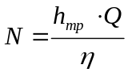 (2.19)

где - коэффициент полезного действия агрегата, доли единиц. Результаты приведены ниже в таблице 8.

Таблица 8.
Мощность необходимая для закачки.
Режим  работы  насоса 9Т | N, кВт |  |  | Передача
Режим  работы  насоса 9Т | диаметр втулки |  |  | Передача
Режим  работы  насоса 9Т | 100 | 115 | 127 | Передача
Макси-  мальная  подача | - | - | 19,9 | II
Макси-  мальная  подача | 25,7 | 47,7 | - | III
Макси-  мальная  подача | 61,9 | - | - | IV
Макси-  мальное  давление | - | - | 18,3 | II
Макси-  мальное  давление | 20,6 | 37,46 | 57,9 | III
Макси-  мальное  давление | 47,7 | - | - | IV

Расчетные мощности не превышают гидравлическую мощность ЦА-320М ( 93 кВт). И следовательно закачка осуществима.
Рассчитываем время необходимое для закачки композиции в скважину Т_{зак}, час

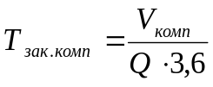 (2.20)

где 3,6- пересчтный коэффициент.

Результаты приведены ниже в таблице 9.

Таблица 9.
Расчет времени закачки композиции.

Режим  работы  насоса 9Т | Время закачки(часов)  при диаметре втулки, мм |  |  | Передача
Макси-  мальная  подача | 100 | 115 | 127 | Передача
Макси-  мальная  подача | - | - | 3,31 | II
Макси-  мальная  подача | 2,91 | 2,12 | - | III
Макси-  мальная  подача | 1,87 | - | - | IV
Макси-  мальное  давление | - | - | 3,44 | II
Макси-  мальное  давление | 3,24 | 2,41 | 1,94 | III
Макси-  мальное  давление | 2,13 | - | - | IV

С точки зрения экономической эффективности предпочтительнее режим с минимальным временем закачки. И так как это не накладывает ограничения на технологию закачки, то принимаем закачку в режиме максимальной подачи на IV скорости, при диаметре втулки 100 мм.

Итак имеем следующие технологические параметры закачки композиции КМЦ+БГ:

Количество используемых АЦ-320М-1, шт;
режим работы насоса – максимальная подача;
скорость закачки – IV;
расход реагента – 9 л/сек;
устьевое давление- 10,26 МПа;
забойное давление – 28,7 МПа;
репрессия на пласт – 1,05 МПа;
мощность необходимая для закачки – 62, кВт;
время закачки – 1,87 ч.
.
2.3 Гидравлический расчет продавки композиции КМЦ+БГ в пласт.

После того как расчетный объем композиции закачан в скважину, необходимо оставшуюся его часть в НКТ закачать в пласт. Продавка ведется с помощью АЦ-320М в режиме максимальной подачи. Закаченный объем необходимо продавить водой в пласт в объеме равному объему НКТ.

2.3.1 Расчетный объем продавочной жидкости, V_{пр}

м³ (2.21 )

где V_{нкт} - объем спущенных в скважину НКТ.
Остальные расчеты ведутся по аналогии с разделом 2.2. Отличие лишь в том что, вместо композиции – вода.

2.3.2 Гидравлический расчет.

2.3.2.1 Давление на устье скважины определятся условиями закачки ( п.2.1). Его значения приведены в таблице 10.

Таблица 10.
Возможные режимы закачки по устьевому давлению.

передача | Давление( в Мпа)  при диаметре  втулки, мм
передача | 100 | 115 | 127
II | - | - | 18,5
III | 15,9 | 11,7 | 9,5
IV | 10,26 | 7,6 | 6,1
V | 6,9 | 5 | 4

Далее расчет ведем только для этих режимов

2.3.2.2 Определяем давление столба жидкости, Р_{ст.ж}

МПа (2.22)

2.3.2.3 Определяем гидравлические потери в НКТ /2/

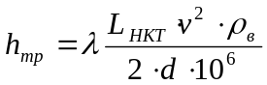 (2.23)

Скорость потока в НКТ определим по (2.7).Результаты расчетов по (2.7) приведены ниже в таблице 11.

Таблица 11.
Определение скорости потока в НКТ.

Скорость потока, м/с
при диаметре втулки, мм
100 | 115 | 127
0,99 | 1,36 | 1,69
1,92 | 2,62 | 3,25
2,98 | 4,04 | 5,00
4,47 | 6,06 | 7,62

Определяем коэффициент гидравлического трения по (2.8) и (2.9). При этом имеем выражение для определения числа Рейнольдса

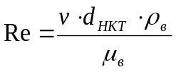 (2.24)

где 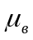- средняя вязкость воды в скважине, Па*с.
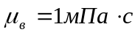 в нормальных условиях. Рассчитаем среднюю вязкость воды в скважине.

В соответствии с рекомендациями /3/
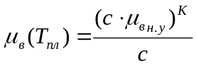 (2.25)
где 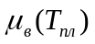- вязкость воды при пластовой температуре ( Т_{пл}=78 ⁰С), мПа*с
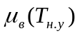- вязкость воды в нормальных условиях, мПа

(2.26)
а и с – коэффициенты, значения которых зависят от вязкости композиции.

(2.27)

Для наших условии а=0,00076, с=1000.

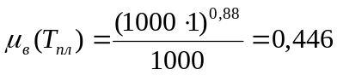 мПа*с (2.28 )

Средняя вязкость композиции в скважине:

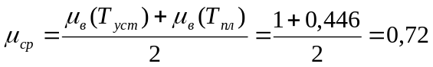мПа (2.29 )

- вязкость композиции в поверхностных условиях, принимаем

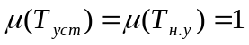мПа*с (2.30 )

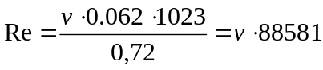 (2.31).

Определим по (2.31) число Рейнольдса и коэффициент гидравлических потерь. Результаты представлены в табл. 12.
Таблица 12.
Определение коэффициента гидравлических потерь

Пере  дача | Re при диаметре  Втулки, мм |  |  | коэффициент гидравлических потерь  при диаметре втулки,мм
Пере  дача | 100 | 115 | 127 | 100 | 115 | 127
II | 88012 | 120283 | 149620 | 0,0184 | 0,0170 | 0,0161
III | 170156 | 231765 | 287506 | 0,0156 | 0,0144 | 0,0137
IV | 264036 | 357915 | 442993 | 0,0140 | 0,0129 | 0,0123
V | 396054 | 536873 | 674758 | 0,0126 | 0,0117 | 0,0110

Определяем гидравлические потери в НКТ. Результаты представлены в табл.13.

,МПа (2.32)

Таблица 13.
Гидравлические потери в НКТ.

Передача | Гидравлические потери в НКТ, МПа  при диаметре втулки,мм
Передача | 100 | 115 | 127
II | 0,38 | 0,65 | 0,96
III | 1,20 | 2,06 | 3,00
IV | 2,59 | 4,41 | 6,40
V | 5,26 | 8,96 | 13,37

Определяем забойное давление по (2.2) и репрессию на пласт по (2.1). Результаты приведены ниже в таблице 14.

Таблица 14 .
Забойное давление в процессе закачки.

Забойное давление, МПа |  |  | репрессия на пласт |  |  | Передача
диаметр втулки |  |  | диаметр втулки |  |  | Передача
100 | 115 | 127 | 100 | 115 | 127 | Передача
- | - | 41,27 | - | - | 13,57 | II
38,43 | 33,37 | 30,22 | 10,73 | 5,67 | 2,52 | III
31,40 | 26,92 | 23,43 | 3,70 | -0,78 | -4,27 | IV
25,37 | 19,77 | 14,36 | -2,33 | -7,93 | -13,34 | V

Выше оговаривалось, что для осуществления продавки репрессия должна быть положительна. На этом условии выбираем возможные режимы закачки ( табл.15 )

Таблица 15.
Возможные режимы закачки по репрессии.

репрессия на пласт, МПа |  |  | Пере  дача
диаметр втулки |  |  | Пере  дача
100 | 115 | 127 | Пере  дача
- | - | 13,57 | II
10,73 | 5,67 | 2,52 | III
3,70 | - | - | IV

Определяем мощность необходимую для закачки. Результаты приведены ниже в таблице 16.

Таблица 16.
Мощность необходимая для закачки.

Мощность необходимая для закачки, кВт |  |  | Передача
диаметр втулки |  |  | Передача
100 | 115 | 127 | Передача
- | - | 5,82 | II
8,29 | 19,38 | 35,06 | III
27,74 | - | - | IV

Расчетные мощности не превышают гидравлическую мощность ЦА-320М ( 93 кВт). И следовательно продавка осуществима.

Рассчитываем время необходимое для закачки композиции в скважину Т_{зак}, час

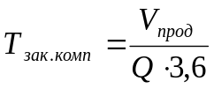 (2.33)

где 3,6- пересчтный коэффициент.

Результаты приведены ниже в таблице17.

Таблица 17.
Расчет времени закачки композиции.
Время закачки(часов) при диаметре втулки, мм |  |  | передача
100 | 115 | 127
- | - | 0,43 | II
0,37 | 0,27 | 0,22 | III
0,24 | - | - | IV

С точки зрения экономической эффективности предпочтительнее режим с минимальным временем продавки. И так как это не накладывает ограничения на технологию продавки, то принимаем продавку в режиме максимальной подачи на III скорости, при диаметре втулки 127 мм.

Итак имеем следующие технологические параметры продавки композиции :

Количество используемых АЦ-320М-1, шт;
режим работы насоса – максимальная подача;
скорость закачки – III;
расход реагента – 9,8 л/сек;
устьевое давление- 9,5 МПа;
забойное давление – 30,22 МПа;
репрессия на пласт – 2,52 МПа;
мощность необходимая для закачки – 35,06, кВт;
время закачки – 0,22 ч.

